哈尔滨市第六中学2015-2016学年度上学期期中考试
高二文科政治试题
满分：100分 时间：90分钟
第Ⅰ卷（共60分）
一、选择题(在下列每小题给出的四个选项中，只有一项是符合题目要求的。每小题2分，共60分)
1. 网络游戏中的游戏币是虚拟货币的一种，其货币单位五花八门，取决于游戏本身，不同的游戏其游戏币都不通用。游戏玩家使用游戏币在游戏中产生买卖行为，买卖对象一般为武器、装备、宝物、宠物、材料、宝宝、技能等等。下列对虚拟货币认识正确的是
A.它的本质是一般等价物，是在交换中自发产生的
B.是社会财富的象征，必须通过合法手段获得
C.具有价值尺度职能，可以衡量其它商品的价值
D.它不是货币，只能在特定的网络环境中才能使用，不能在现实生活中流通
2．网购的交易方式主要有第三方支付和货到付款两种，在这两种交易方式中，货币履行的职能主要是
A.价值尺度 流通手段 B.价值尺度 贮藏手段
C.支付手段 流通手段 D.贮藏手段 支付手段
3. 南非前总统曼德拉说过：“当我走出囚室迈向通往自由的监狱大门时，我已清楚，自己若不能把痛苦与怨恨留在身后，那么其实我仍在狱中。” 这一名言蕴含的哲理是
A. 主次矛盾在一定条件下相互转化
B. 矛盾双方在一定条件下相互转化
C. 运动和静止是对立统一的
D. 不同事物的矛盾具有不同的特点
4. 现行理论认为,宇宙大爆炸时产生了等量的正物质和反物质,但我们很难在宇宙中找到反物质。近期欧洲核子研究中心的科研人员宣布已成功抓取反氢原子超过16分钟。这表明
A.物质的唯一特性是它的可知性
B.正物质和反物质都具有客观实在性
C.意识是对客观世界的正确反映
D.实践是检验认识真理性的主要标准
5. 开源节流是经济社会发展的普遍规律,也是人类生存和发展的智慧。正是这种智慧,使我们能够趋利避害,未雨绸缪,努力让地球上的各种资源满足人类的基本需求。这种智慧的哲学依据是
A.人类能使客观规律主观化
B.人类能认识和改造规律
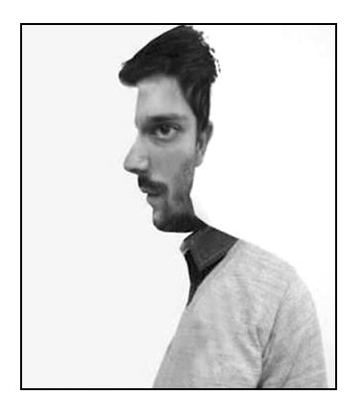
C.人类能使自然规律社会化
D.人类对规律的客观性和可知性的把握
6．右图既可以看成一个人的正面,也可以看成一个人的侧面。这表明
A.运动是客观事物的固有属性和存在方式
B.人们的认识结果是由认识的主体决定的
C.意识对客观世界的反映是主动而有选择的
D.人们的认识活动可以能动地改造客观世界
7. 恩格斯在《自然辩证法》中指出,科学的产生和发展一开始就是由生产决定的。该观点蕴含的哲理是
A.认识产生于实践的需要
B.真理具有客观性和绝对性
C.实践具有主观能动性
D.真理和谬误没有明确的界限
8. “吃就吃新鲜的”这是人们经常挂在嘴边的一句话。在通常情况下这句话没有错:对大多数食品而言,越新鲜,其营养价值越高,味道越好,颜色越诱人;长期放置,其色香味形等会变差。但对黄花菜、海蜇、木耳等食品而言,“新鲜”往往意味着可能存在导致食物中毒的隐患。上述情况说明
A.真理具有普遍性
B.真理都是具体的、有条件的
C.矛盾的特殊性离不开普遍性
D.真理与谬误的界限不容混淆
9. 古罗马诗人卢克莱修曾说:“站在岸上看船在海上颠簸是一件乐事,站在一座堡垒的窗前看下面的战争和它的种种经过是一件乐事,但是没有一件乐事能与站在真理的高峰目睹下面谷中的错误、漂泊、迷雾和风雨相比拟的了。”这表明
①追求和探索真理比占有真理更有意义 ②追求到终极真理是人生乐事
③认识要在实践中接受检验和不断发展 ④认识的最终目的就是获得和占有真理
A.①② B.③④ C.①③ D.②④
10. 我国古代青花瓷绘画装饰清秀素雅，各个时期均有鲜明的时代特征。其中，元青花绘画精美生动，其纹样特点既带有一些西亚美术的装饰形式，又带有浓厚的中国民间图案的面貌，布局繁密，风格华丽，与当时织金锦的图案和效果极为相似。元青花的特点表明
①物之间联系的客观性制约着人的主观能动性的发挥
②任何事物的存在和发展都离不开特定的历史条件
③矛盾的特殊性构成了一事物区别于他事物的特殊本质
④实践活动的社会历史性决定着认识活动的无限性
A. ①② B. ③④ C. ②③ D. ②④
11. 北京市多年来坚持不懈地植树造林，有效地促进了森林资源的恢复和持续增长，2013年底森林覆盖率已提高到40%，生态环境得到明显改善。这一事实蕴含的辩证法道理是
A.任何两个事物之间都是有联系的 B.事物是普遍联系和变化发展的
C.人为事物的联系在人的意识之内 D.自在事物的联系是人们创造的
12. 联合国世界旅游组织第六届丝绸之路国际大会强调，丝绸之路沿线国家应强化合作，共谋发展，共同把丝绸之路打造成国际游客青睐的旅游精品，打造成国际旅游区域合作的典范。这说明
A.联系就是事物内部各要素间的相互影响
B.整体的功能、状态及其变化会影响部分
C.要用综合的思维方式来认识丝绸之路的发展
D.任何两个事物之间都存在必然的多样的联系
13. “中国梦”的实现不会一蹴而就，也不可能一帆风顺。在圆梦的征程中，可能会遇到巨大的阻力，遭受巨大的压力，需要我们突破制约“中国梦”实现的利益固化的樊篱，为“中国梦”的实现扫清障碍、铺平道路。材料体现的哲理有
①事物发展是前进性与曲折性的统一
②积极做好事物量的积累和准备，脚踏实地
③坚持唯物辩证的革命批判精神，勇于创新
④具体问题具体分析是正确解决矛盾的关键
A.①②③ B.①③④
C.②③④ D.①②④
A.①② B.②③ C.①③ D.③④
14.“道虽迩(注：迩音er，意：近)，不行不至；事虽小，不为不成”(选自《苟子·修身》)。这句话蕴含的哲学道理是
①要充分发挥主观能动性 ②事物的发展总是从量变开始的
③发展的实质是新事物战胜旧事物 ④物质和意识相互依赖不可分割
A.①② B.②③
C.①④ D.③④
15．下列四句理财名言分别体现的哲理依次为
理财名言 | 体现的哲理
把握商机的头号敌人便是拖延
100%理财资金=50%稳守+25%稳攻+25%强攻
股票有涨有落，但打着信心标志的股票将让你股海畅游
积极性投资时，要把可承担风险比重作为资金分配参照
①意识调节控制着人体生理活动 ②要把握时机促成质变
③注重系统内部结构的优化趋向 ④要把握联系的条件性
A.①②③④ B.②④③①
C.②①③④ D.②③①④
16. 在开展党的群众路线教育实践活动中，某地要求党员干部要自觉摒弃“油水关系”“蛙水关系”，坚决杜绝“水火关系”、不忘“鱼水关系”，铭记“舟水关系”。这启示党员干部要
①坚持联系客观性，紧紧依靠广大人民群众
②反对矛盾斗争性，站在人民群众的立场上
③把握矛盾同一性，从群众中来到群众中去
④追求人生目标，成为社会发展的决定力量
A.①② B.③④
C.①③ D.②④
17．土豆和西红柿根本不是一个世界的，但它们走到了一起。因为土豆变成了薯条，西红柿变成了番茄酱，它俩变成了绝配。感情亦是如此，没有天生就合适的两个人，只有两颗彼此包容和理解的心懂得欣赏与珍惜，才能看得到长久！这段生活感悟告诉我们的哲学道理主要是
①不同事物有不同的矛盾
②同一矛盾的两个方面各有其特点
③没有斗争性，就没有矛盾双方依存和贯通，事物就不能存在和发展
④没有同一性，就没有矛盾统一体的存在，事物就不能存在和发展
A.①② B.①③
C.③④ D.②④
18. 下列诗句蕴含的寓意与下图漫画相同的是
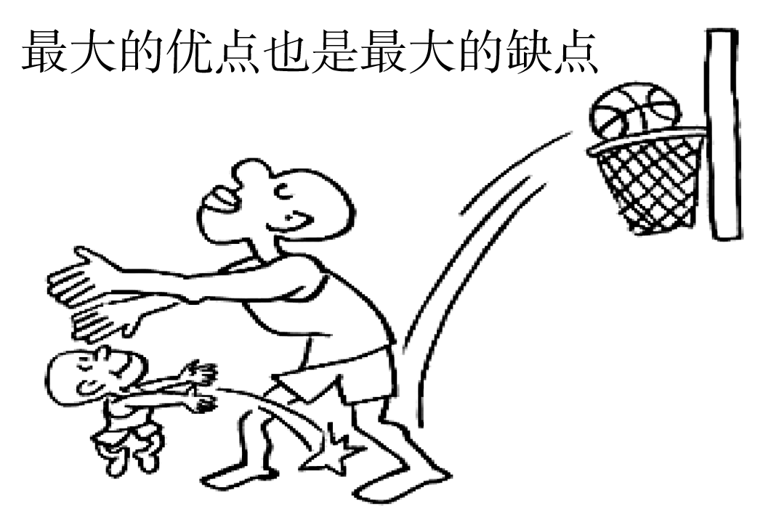
A.仁者见仁，智者见智 B.不见高山，不显平川
C.砍柴不照纹，累死砍柴人 D.纸上得来终觉浅，绝知此事要躬行
19. 国人喜欢吃有馅的食品，由此才衍生出了世界闻名的饺子、包子、馅饼、菜团、春卷、烧麦等不计其数的美味食品。尽管形式不同，内容上都有一个共性——用淀粉类食品和其他食品搭配，制作出可以替代饭菜的“一餐饱”食品。这蕴含的哲学道理是
①矛盾的普遍性通过特殊性表现出来 ②共性存在于个性之中
③矛盾的普遍性和特殊性相互转化 ④共性在个性之外独立存在
A.①② B.①③
C.②④ D.③④
20. 酒与污水定律是指：如果把一匙酒倒进一桶污水中，你得到的是一桶污水；如果把一匙污水倒进一桶酒中，你得到的还是一桶污水。该定律体现的哲学原理是
①事物性质由矛盾的主要方面决定
②主要矛盾对事物的发展起决定作用
③矛盾双方在一定条件下相互转化
④部分功能及其变化甚至对整体功能起决定作用
A.①③ B.②③
C.①④ D.②④
21. “负面清单”是上海自贸区内一项典型的制度创新,它体现了在投资领域“非禁即入”的原则,即除了清单上规定不能干的,其他都可以干,而且不再需要政府事前审批。这体现的哲理是
A.创新推动社会生产力的发展
B.实践是认识发展的动力
C.创新推动生产关系的变革
D.实践是人们改造客观世界的物质活动
22. 在我国灿烂的历史文化宝库中．有许多言简意赅的成语，凝结着深刻的生活智慧。下列对成语的哲学寓意理解正确的是
① 吐故纳新，革故鼎新——辩证否定是肯定和否定的统一
② 和实生物，同则不继——矛盾的斗争性和同一性的关系
③ 画龙点睛——集中力量解决矛盾的主要方面、看主流
④ 瑕不掩瑜——主要矛盾和次要矛盾的关系
A．①② B．①③ C. ②④ D．③④
23．短短几十年，中国女性的衣着从列宁装、的确良衫、T恤到吊带衫，从旗袍、健美裤到超短裙，再到今时“内衣外穿”的流行。从保守到开放，从“黑灰系列”到五彩斑斓。透过衣着的变迁，可以看出中国女性思想解放与更为自我地支配身体的意识。这说明
①社会存在决定社会意识
②实践基础上的观念创新支配着社会发展和变革
③辩证的否定是发展的环节
④生产关系适应生产力状况促进生产力发展
A.①② B.②③
C.①③ D.③④
24．从哲学上看，建立农村集体经营性建设用地产权流转和增值收益分配制度的依据是 A.上层建筑要适应经济基础发展要求 B.制度创新是社会发展和变革的先导
C.社会意识是对社会存在的正确反映 D.生产关系一定要适应生产力的状况
25．政府大力推进行政管理体制改革，目的就是通过简政放权，把该放的权放开、放到位，把政府该管的事情管好。大力推进行政管理体制改革是因为
A.生产关系对生产力具有反作用
B.上层建筑对经济基础具有反作用
C.经济基础的性质决定上层建筑的性质
D.生产力是生产方式中最革命、最活跃的因素
26．习近平同志在开展党的群众路线教育实践活动中指出，决不能用自我感觉代替群众评价。作为领导干部，应主动开门走出去，热情把人迎进，与群众面对面、心贴心，让群众为自我感觉纠纠偏。这是因为
①人民群众是社会历史的主体，是历史的创造者
②人民群众的肯定是衡量党员干部工作的唯一标准
③维护人民群众的所有利益是党一切工作的出发点和落脚点
④投身为人民服务的实践是党员干部实现人生价值的必由之路
A.①④ B.①③
C.①② D.②④
27.最美女教师张丽莉这样说：“作为教师，如果孩子们期盼一缕春风，那么，我愿献上整个春天；如果孩子们渴求一滴海水，我愿倾其一片海洋；如果孩子们要摘取一片红叶，我愿给予整个枫林……而我所需要的，只是在青春年华，放飞师爱，伴着我可爱的孩子们，风雨兼程，一路同行！”这体现了
A.对一个人的价值的评价主要是看他的索取
B.社会意识具有相对独立性
C.人生的真正价值在于对社会的责任和贡献
D.价值观对社会存在具有重大的反作用
28．“杂交水稻之父”袁隆平一辈子有两个梦：一个是禾下乘凉梦，另一个是杂交水稻覆盖全球梦。他说，这就是他的中国梦，实现这两个梦是他终生的追求。这主要体现了
①正确的意识能够激励人的行为，引导其为实现自己的梦想而不断奋斗
②梦想作为人的一种意识，能够正确地反映事物发展的客观规律
③梦想作为一种正确的意识，能够指导人们正确地认识和改造世界
④科学价值观对人生有导向作用，指导着人选择正确的人生道路
A.①② B.②④
C.①④ D.③④
29.马年春晚小品《扶不扶》反映了近年来在社会上引起极大关注的问题。扶不扶？我们应坚持
①以自己的好恶作出选择
②以是否有利于自身利益为出发点
③以服务人民为荣，以团结互助为荣
④站在人民立场上，以人民群众的根本利益为标准
A.①② B.③④
C.①②③ D.②③④
30．著名文学家高尔基说：“人的天赋就像火花，它既可以熄灭，也可以燃烧起来。而逼使它燃烧成熊熊大火的方法只有一个，就是劳动再劳动。”从人生价值观的角度来看，这里强调的是
A.实践决定认识的发展
B.劳动是民生之本
C.人只有在劳动中才能实现和证明自己的价值
D.实现人生价值要全面提高自身的素质
第Ⅱ卷 （共40分）
二、非选择题（本大题共3小题，共计40分）
31.（12分）对舆论高度关注的“延迟退休” 热点问题，我国研究制定延迟退休政策，将采取小步走、渐进式，并承诺新政策将充分考虑不同群体的退休年龄现状和诉求，提前若干年预告，推迟退休年龄是一个渐进的过程，不会一下把退休年龄增长几岁，而是逐步提高，比如今年要比之前的退休时间多几个月，第二年再延长一点，一般用10年甚至20年的时间才能到位。改革的力度要与社会可承受度相融合，量力而行。延迟退休政策，会考虑到劳动强度，区别对待，不会一刀切，分类制定政策。
结合材料，运用唯物辩证法的知识，谈谈你对我国延迟退休问题的认识。（12分）

32．（16分）阅读材料，回答问题。
.材料一 信心不可泄。习近平指出，此时此刻，我们距离“中国梦”的目标比任何时候都更接近，实现“中国梦”的信心比任何时候都更坚定。越是在这样的时刻，越是需要依靠人民群众，越是要立足实际、脚踏实地。在新的征程上，无论经历什么样的考验，我们都应当始终保持“中国信心”。
材料二 按照“百度百科”中的解释，正能量是指以真空能量为零，能量大于真空的物质为正，能量低于真空的物质为负。其延伸定义：一切予人向上和希望，鼓舞人不断追求，让生活变得圆满幸福的动力和感情。
(1)运用“寻觅社会的真谛”的有关知识，分析说明材料一所蕴含的哲学道理。（10分）

(2)运用人生观和价值观的知识，简析把“正能量”一词放在社会中考量有何意义？（6分）

33．（12分）大音量，红歌曲目，简单的动作，群体舞——这就是“中国大妈”的广场舞。“有点钱、有点闲，中国大妈是最幸福的一群人。”有人这样评价“中国大妈”。
然而不同时代、不同生活方式的人群如何和谐相处，却成了城市发展的一个问题，在有些地方，围绕广场舞噪音扰民的冲突时有发生。有的甚至因广场舞之争硝烟弥漫。
大妈说：每家都有老人，那些说我们吵的年轻人为什么就不能理解我们呢?老年人的爱好本来就不多，跳舞不仅能打发时间，交一些朋友，还能锻炼身体。
年轻市民说：人与人相处，首要的原则就是互不影响、互不打扰。国家规定在公共场所不能大声喧哗，但有些人就喜欢在公共场所大声说话，影响了他人也毫无察觉。已所不欲，勿施于人，一切公共行为，都要以不打扰到他人为基准。
请运用对立统一的观点，简要分析应如何看待广场舞。（12分）
高二政治期末考试参考答案
一、选择题：DCBBD CABCC BCAAD CCBAC CACDB ACCBC
二、非选择题：
31. ①矛盾具有特殊性，要求我们要具体问题具体分析。考虑不同群体的退休年龄现状和诉求（4分）②量变是质变的前提和必要准备，质变是量变的必然结果，要求我们要注重量的积累推迟退休年龄是一个渐进的过程，逐步提高。（4分）③联系具有普遍性和客观性，要求我们坚持联系的观点。改革的力度要与社会可承受度相融合。（4分）
32. (1)①实现“中国梦”需要依靠人民群众，体现人民群众是历史的创造者，我们要坚持群众观点和群众路线。（4分）②保持“中国信心”，实现“中国梦”，要立足于中国自身的实际，体现社会存在决定社会意识。（3分）③始终保持“中国信心”，将为民族复兴提供强大的精神动力。体现社会意识具有相对独立性，正确的社会意识能够推动社会的发展。（3分）
(2)①价值观对人们认识和改造世界有重要的导向作用。社会正能量对人的行为有积极的驱动、制约和导向作用。（3分）②人的价值就在于对社会的责任和贡献。社会正能量有利于我们更好地实现人生价值。（3分）
33. ①要坚持两点论与重点论相统一。既要看到广场舞丰富了“中国大妈”的文化生活，又要看到广场舞给其他居民造成的不良影响。广场舞展现了“中国大妈”的“精气神”，是值得提倡的全民娱乐和健身活动，要把握矛盾的主要方面，抓住主流。（4分）②坚持具体问题具体分析。对于给其他居民造成影响较小的广场舞活动，要给予支持和鼓励；对于给其他居民造成影响较大的广场舞活动，则需要通过控制音量、限定活动时间、寻找新的活动场所等方式进行规范。（4分）③矛盾具有同一性，矛盾双方在一定条件下相互转化。广场舞的利益主体公共理性和协商精神的增强，以及政府部门的介入管理可以使矛盾和冲突得到有效解决（4分）

